Повышение роли отца в воспитании ребенка

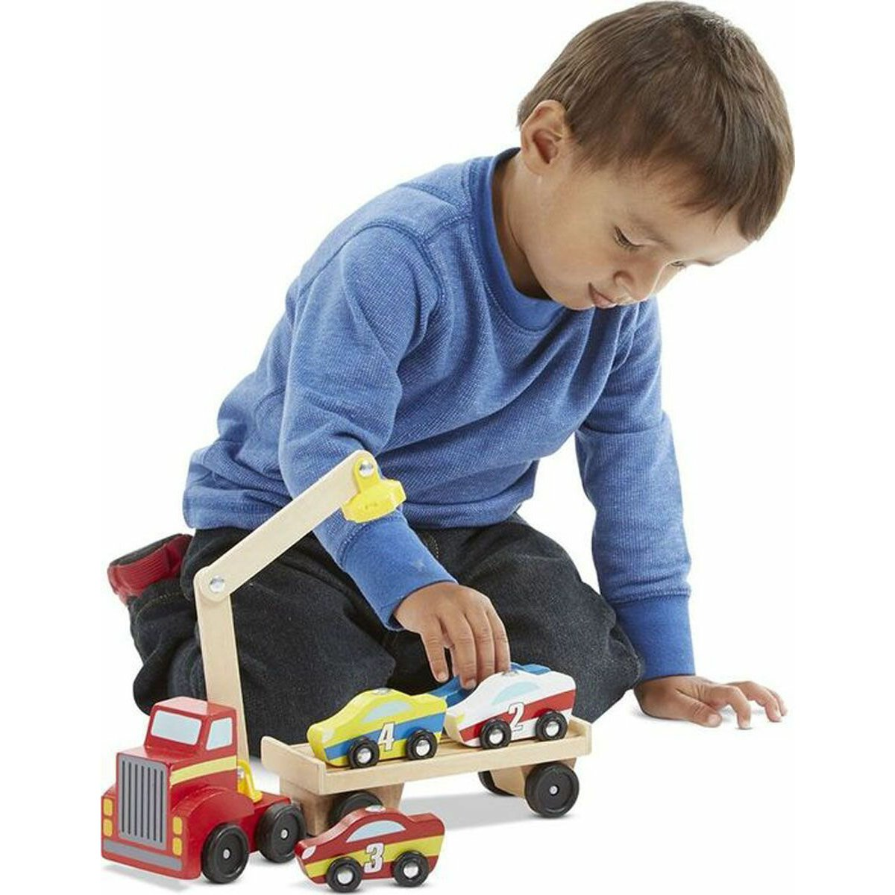

Связь с отцом совершенно иная. Мать - это дом, из которого мы уходим, это природа, океан; отец же не олицетворяет никакого такого природного дома. Он имеет слабый контакт с ребенком в первые годы его жизни, не идущий ни в какое сравнение с материнским, Но зато отец представляет собой другой полюс человеческого существования, где - мысли, вещи, созданные человеческими руками, закон и порядок, дисциплина, путешествия и приключения... Отец - это тот, кто учит ребенка, как узнавать дорогу в большой мир...

Э. Фромм. Искусство любить

Воспитание мальчика
Традиционно главой семьи считается отец. Однако в настоящее время женщины все чаще становятся лидерами, и не только в профессиональной деятельности.
А ведь именно отец является для ребенка образцом мужчины - защитника, добытчика. Он играет важнейшую роль в усвоении детьми моральных норм. Своей реакцией (словесной и поведенческой) на события, слова и поступки людей формирует определенные нормы морали, модели поведения.

Не надобно иного образца,
Когда в глазах пример отца.
А.С. Грибоедов

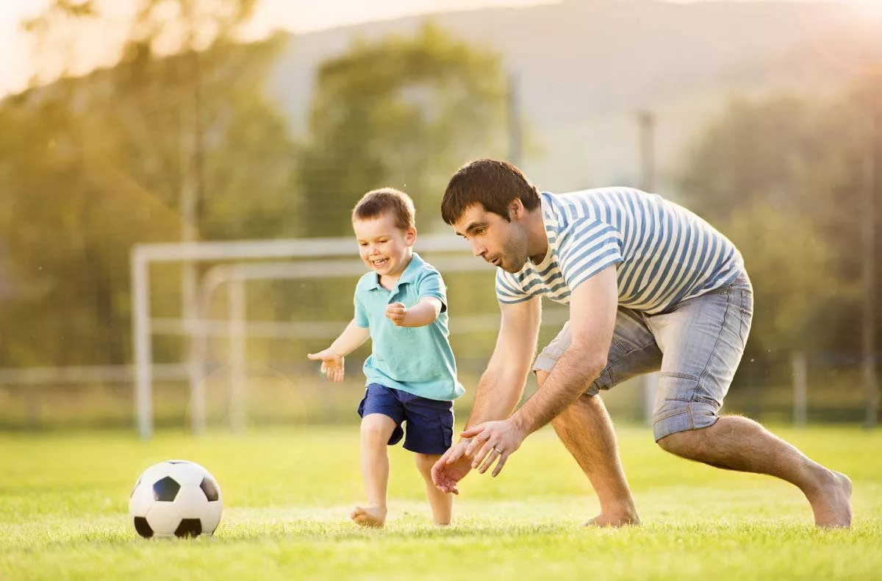

Говоря о решающей роли отца в воспитании ребенка, мы имеем в виду его личный пример:
- отношение к труду, своим обязанностям;
- личностные качества: требовательность, строгость, справедливость;
- оказание взаимопомощи и взаимовыручки;
- создание условий для полноценной жизни и деятельности всех членов семьи;
- воспитание уважительного отношения друг к другу.

Этот процесс происходит естественным образом в полной и счастливой семье, где заботливые, любящие мать и отец - лучший пример для сына и дочери. При отождествлении себя с родителями у мальчиков вкладываются основы адекватного собственного гендерного образа.
Формирование гендерных основ личности здесь имеет свою специфику: воспитанием детей в основном занимаются женщины. Мальчики, к сожалению, не всегда имеют возможность общаться с мужчинами- педагогами.
Поэтому формирование половой идентификации воспитанников является приоритетным направлением в общем коррекционном воспитательном процессе.
Полезно проводить разговоры по душам только с мальчиками, поручать малышам выполнять только «мужские» задания. При чтении сказок и рассказов выделять положительную мужскую модель поведения; создавать в группе игровое пространство для девочек и для мальчиков. Начиная с трех лет можно использовать интегрированные занятия по формированию у мальчиков гендерных основ личности.

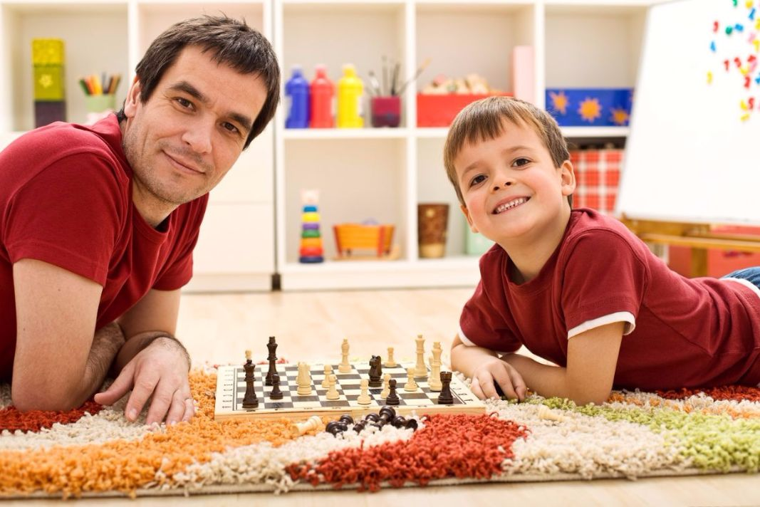

Игра в солдатики
Особенность игры-занятия - индивидуальный дифференцированный подход, который позволяет раскрыть личные возможности каждого ребенка. Осознание своей половой принадлежности способствует усвоению детьми грамматической категории рода (женского и мужского).
Игра начинается с формирования ключевого понятия: мальчики - будущие мужчины.
На разных этапах занятия педагог закрепляет понятие: «Ты кто?». - «Я - Саша, мальчик».
У малышей важно сформировать представления о предназначении мужчины, о присущих ему положительных качествах личности.
Мальчики рассматривают иллюстрации с изображением военных. Педагог знакомит их с профессиями летчика, моряка, пограничника. Дети обращают внимание на внешний вид мужчин, их род занятий.
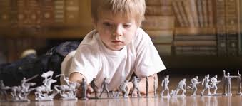
Он также подчеркивает, что военные - это мужественные, сильные люди. Настоящий мужчина способен защитить слабого, проявить заботу, помочь тем, кто в этом нуждается.
Для практического усвоения полученной информации педагог предлагает мальчикам самим побывать в роли военных.
Детям предоставляется возможность проиграть мужскую модель поведения с соответствующими атрибутами. Мальчики сами выбирают заранее подготовленные фуражки, матроски, пилотки, надевают их.

На этом этапе он формирует у мальчиков положительное отношение к своему полу.
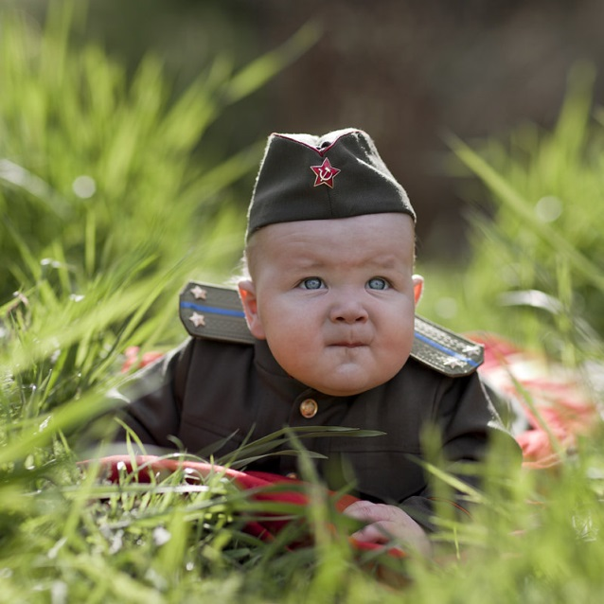
Звучит барабанная дробь. Объявляется военный парад. Детям предлагается выбрать «военные» музыкальные инструменты: барабаны, трубы, дудочки. Мальчики выполняют логоритмическое упражнение «Барабан»: на первую часть - маршируют, на вторую - играют на музыкальных инструментах, затем поют песню (по выбору педагога).
Это логоритмическое упражнение направлено на формирование фонематического слуха, развитие ритма и певческих навыков.
После активной логоритмической деятельности дети вместе с педагогом слушают «Марш деревянных солдатиков» П.И. Чайковского.
Педагог. Вам понравилась музыка? Что следует под эту музыку делать: спать или маршировать? Как вы думаете, кто марширует под такую музыку? (Ответы.)
Если дети затрудняются ответить, педагог уточняет: «Солдаты или солдатики?».
Перед повторным прослушиванием он рекомендует мальчикам выбрать игрушечных солдатиков, чтобы под музыку они маршировали.
Затем дети играют с солдатиками. Но сначала необходимо построить крепости, которые они смогли бы защитить.

Мальчики выбирают строительный материал, педагог закрепляет с дошкольниками названия геометрических фигур и правильное название цвета.
Мальчики строят. Вместе с детьми педагог рассматривает военные крепости, побуждая мальчиков высказывать свое мнение, делиться впечатлениями.
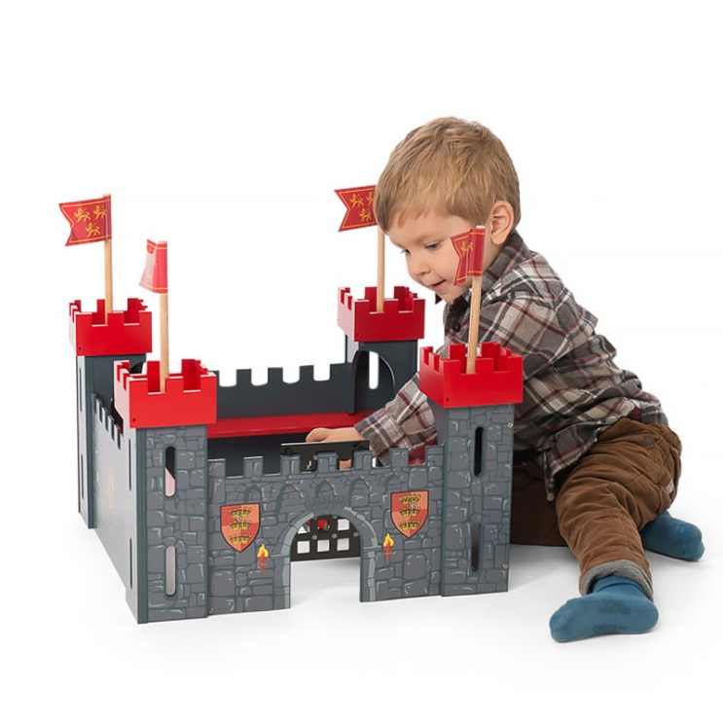
Постепенно игровое пространство увеличивается, усложняется. В свободной деятельности дети начинают играть вместе. Они изображают звуки мотора машин, самолетов; одушевляют персонажей, комментируют действия игрушечных солдатиков.
У мальчиков происходит формирование интересов и предпочтений, соответствующих своему полу. Важно не торопить малышей, дать им наиграться.
После подведения итогов игры в солдатики мальчики обязательно должны услышать: «Как я рада, что у нас растут настоящие мужчины!».
Важно, чтобы в раннем возрасте мальчики усвоили адекватную модель поведения, в основе которой - положительное отношение к своему полу, доброта, взаимоуважение, мужественность.
От того, какие культурно- нравственные ценности мы сможем привить детям, зависит их успешность во взрослой семейной жизни, в самореализации.

